致远交流电机测试供电解决方案
来源： ZLG致远
摘要：交流电机广泛应用于多领域内，在使用过程中，电机通过软起动方式直至满功率工作。PSA可编程交流电源为交流电机性能测试提供操作便捷、功能丰富的测试供电方案，准确把握电机各阶段启动特性。
交流电机是一种将交流电的电能转变为机械能的装置，主要由一个用以产生磁场的电磁铁绕组或分布的定子绕组和一个旋转电枢或转子组成。因其结构简单、工作效率高、制造方便等优势，广泛应用于工农业生产、交通运输、商业及家用电器等领域。
交流电机测试过程中通常不能直接将其启动至最大功率，尤其未配置调速功能电机。电机直接满全功率启动会产生过高的启动电流，会导致供电设备输出电压跌落波动或触发过流保护，导致无法正常启动。通过缓慢增加电机工作电压实现转速逐渐达到预期设定值，也是俗称电机软启动，显著降低电机启动电流，确保测试正常开展。ZLG-PSA6000系列可编程交流电源为交流电机提供便捷操作、精准供电的测试供电方案， 即LIST/STEP编程与调节输出电压的变化速率等两种方案，实现交流电机供电缓慢提升。
一、LIST/STEP编程方案
PSA6000系列可编程交流电源STEP/LIST功能，允许灵活地设置起始电压值、结束电压值、电压步进值以及每一步电压的持续时间等，实现电压由低至高步阶式升高。
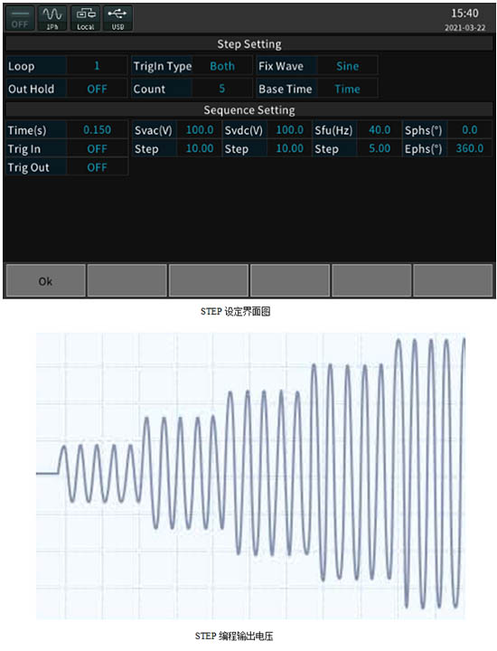
二、调节输出电压的变化速率
PSA6000系列可编程交流电源允许设定电压的变化速率。通过改变电压的变化速率，实现交流电机两端输入电压由低至高线性的升高。
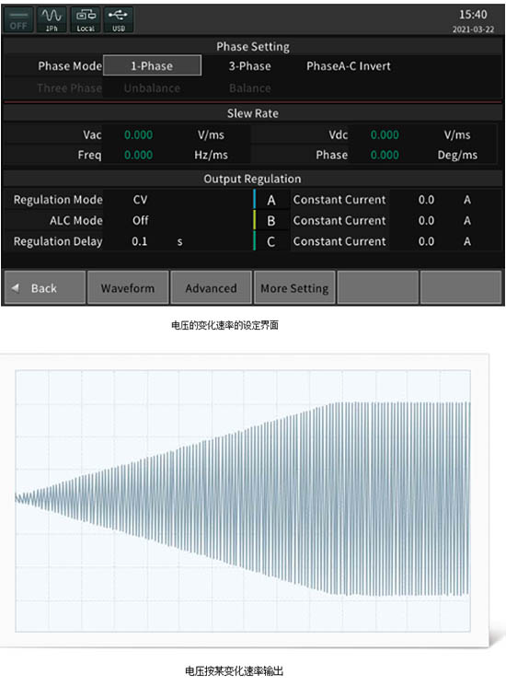
ZLG PSA6000系列高性能可编程交流电源是具有高精度、宽范围输出的电网模拟输出设备，输出功率2~21kVA，输出频率超过5000Hz，支持输出自校正能显著提升输出精度，集成丰富的前沿应用解决方案，为电子产品性能测试与品质验证提供正常或异常供电工况，配备完善的保护功能（OVP/OCP/OPP/OTP 等），可轻松应对交流电机的研发、认证、生产等阶段的复杂测试。
